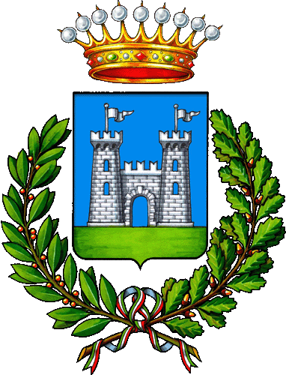
iniziativa realizzata con il patrocinio della

Comune di Spotorno
Assessorato al Turismo
Cuochi, Mercanti e Suonatori
Liguria Folk Festival
10 e 11 luglio 2015
due giorni di musica, sapori ed artigianato a Spotorno

L’Assessorato al Turismo del Comune di Spotorno presenta l’edizione 2015 di “Liguria Folk Festival - Cuochi, Mercanti e Suonatori” che si svolgerà nel borgo ligure nei giorni 10 e 11 luglio 2015.
Due giorni dedicati al meglio della tradizione ligure: musica, spettacoli, cultura, sapori ed artigianato.
Una passeggiata nel tipico borgo ligure guidati dalla musica , presente nelle piazze più importanti , per poter gustare le specialità culinarie della tradizione sia seduti comodamente all’aperto oppure approfittando dei numerosi punti dedicati allo “Street food “ ligure .
Venerdì 10 luglio si aprirà con un aperitivo musicale i Piazza Matteotti con il trio Sur, come viatico per la ricca serata che vedrà le tre belle piazze ovvero Piazza Matteotti, Piazza del Sorriso e Piazza della Libertà ospitare i momenti musicali .
Ricco il programma : il tango con il quarteto de Querusa , l’omaggio a Fabrizio De Andrè con Aldo Ascolese ed infine la chiusura con il nuovo spettacolo dei Liguriani insieme a VLADI dei TRILLI dal titolo “ Na seian-na de Allegria “. Un grande omaggio alle famose canzoni di Pucci e Pippo ovvero I trilli , che lasciarono indimenticabili successi uno tra tutti “Trilli Trilli “ . Un concerto al’insegna dell’allegria e del divertimento , guidato dalla voce di Vladi , figlio di Pippo ed erede del famoso nome “ I Trilli “
Il sabato 11 continuerà a stuzzicare lo spettatore sia con la musica sia con i profumi dei piatti di Liguria ... La banda Sant’Ambrogio porterà una nota di allegria nel centro storico , luogo ricco di attrazioni per il turista . La musica Ligure e dell’Appenninno continuerà a raccontare le nostre tradizioni mentre un momento di ascolto legato all’incontro tra due grandi scuole della canzone d’autore , ovvero quella francese e quella ligure, si avrà ascoltando il concerto di Fabrizio Cotto , per poi concludere la serata con lo spettacolo tenuto dalla famosa cantante genovese Claudia Pastorino dal titolo “ La casa in via del Campo ed altre Storie ...” .Un itinerario musicale tra il sapore del Fado e l’immagine della Liguria, un confronto tra canzoni legate a terre dove il mare è una componente fondamentale ...Claudia verrà accompagnato da un trio d’eccezione guidato da Andrea Maddalone , uno dei più famosi chitarristi “pop” italiani . La sua chitarra ha suonato per Eros Ramazzotti, Renato Zero, Mario Biondi, Zucchero, New Trolls ....
Dalle ore 20,00 inoltre sulla via Aurelia "Ristoranti on the Road" con proposte di piatti tipicamente liguri e aperitivi facendo divenire la via Aurelia oasi di pace, relax e divertimento.
Franco Riccobene
Vice Sindaco
Assessore al Turismo

Si allega di seguito il programma dettagliato della manifestazione

Cuochi, Mercanti e Suonatori
Liguria Folk Festival
10 e 11 luglio 2015

Venerdì 10 luglio

Ore 18.00 Aperitivo in musica con Trio Sur
Sonorità Latin Jazz

Ore 21.00 piazza Matteotti concerto
Cuarteto de Querusa
Tango para Emocionar y bailar

Ore 21.30 piazza del Sorriso concerto
Aldo Ascolese Duo
omaggio a Fabrizio De Andrè e ai cantautori della Scuola Genovese

Ore 22.00 Piazza della Vittoria concerto
VLADI dei TRILLI ed I LIGURIANI
Na Seian-na de Allegria
Sabato 11 luglio

Ore 20.30 Centro Storico Sfilata e aperitivo in musica
Banda Sant’Ambrogio
banda musicale

Ore 21.00 piazza Matteotti concerto
Banda Brisca
Suoni e canti della Liguria dei monti ...

Ore 21.30 piazza del Sorriso concerto
Cotto e Borgatta
Chanson e chansonnier

Ore 22.00 piazza della Vittoria concerto
CLAUDIA PASTORINO QUARTET
La casa in via del campo ed altre storie ...

Ristoranti ON THE ROAD lungo la via Aurelia dalle ore 20.00

Per informazioni: Comune di Spotorno tel. 019.746971
www.comune.spotorno.sv.it

direzione artistica: Ass. Corelli Savona www.corellimusica.it

